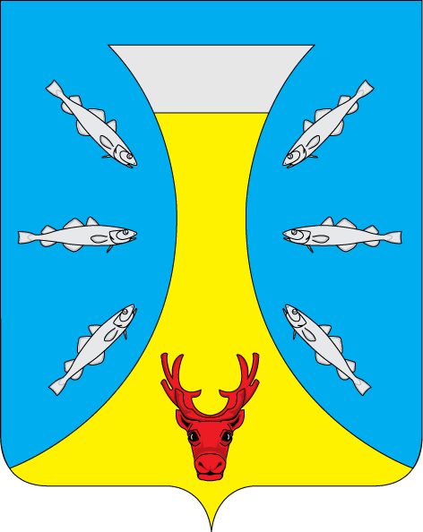

СОВЕТ ДЕПУТАТОВ СЕЛЬСКОГО ПОСЕЛЕНИЯ «КАНИНСКИЙ СЕЛЬСОВЕТ»
ЗАПОЛЯРНОГО РАЙОНА НЕНЕЦКОГО АВТОНОМНОГО ОКРУГА

4- е заседание 28- го созыва

РЕШЕНИЕ
от 28 февраля 2024 года № 15

О внесении изменений в Решение Совета депутатов
Сельского поселения «Канинский сельсовет» Заполярного района Ненецкого автономного округа «Об установлении земельного налога на территории
муниципального образования «Канинский сельсовет»
Ненецкого автономного округа»

В соответствии с Налоговым кодексом Российской Федерации, руководствуясь Федеральным законом от 6 октября 2003 г. № 131-ФЗ "Об общих принципах организации местного самоуправления в Российской Федерации", Уставом Сельского поселения «Канинский сельсовет» Заполярного района Ненецкого автономного округа Совет депутатов Сельского поселения «Канинский сельсовет» Заполярного района Ненецкого автономного округа РЕШИЛ:

1. Внести изменения в решение Совета депутатов Сельского поселения «Канинский сельсовет» Заполярного района Ненецкого автономного округа от 30.11.2020 № 22 «Об установлении земельного налога на территории муниципального образования «Канинский сельсовет» Ненецкого автономного округа», следующие изменения:

  - Пункт 4 дополнить подпунктом 3 следующего содержания:
«3) налогоплательщиков, получившим статус резидента Арктической зоны Российской Федерации в соответствии с Федеральным законом от 13 июля 2020 года N 193-ФЗ "О государственной поддержке предпринимательской деятельности в Арктической зоне Российской Федерации", в отношении земельных участков, используемых для осуществления деятельности, предусмотренной соглашением об осуществлении инвестиционной деятельности в Арктической зоне Российской Федерации, в течение трех лет с даты начала действия указанного соглашения.
В случае прекращения статуса резидента Арктической зоны Российской Федерации налогоплательщик считается утратившим право на применение налоговой льготы начиная с 1-го числа месяца, в котором он был исключен из реестра резидентов Арктической зоны Российской Федерации.»

- Настоящее решение вступает в силу не ранее чем по истечении одного месяца со дня его официального опубликования, и не ранее первого числа очередного налогового периода.

Глава Сельского поселения
«Канинский сельсовет» ЗР НАО Г.А. Варницына

